黄河水利职业技术学院精神文明建设
简 报
（2017）第6期（总166期）
黄河水利职业技术学院文明办 2017年4月28日
目 录
【动态消息】
我校召开思想政治工作研讨会
我校举办2017年春季教职工运动会
我校举办创业就业主题讲座
土木与交通工程学院举办“关爱特殊儿童，青春与爱同行”主题道德讲堂
我校成功举办第二届素质拓展大赛
【学雷锋志愿服务】
我校启动文明旅游宣传暨志愿服务活动
我校开展志愿服务积分兑换活动
我校民主党派开展为校园花木悬挂标识牌志愿服务活动
国际教育学院党员志愿服务队开展敬老爱老活动
财经系党课实践活动走进黄河游览区
旅游系到汴西湖景区开展文明旅游宣传活动
【法治宣传教育】
旅游系开展《旅游法》普及宣传活动
学工部组织“学习宪法、遵守宪法、忠于宪法、维护宪法”主题签名活动
旅游系到龙亭景区开展《旅游法》宣传志愿服务活动
学工部组织学生观看宪法知识宣传片

【动态消息】
我校召开思想政治工作研讨会
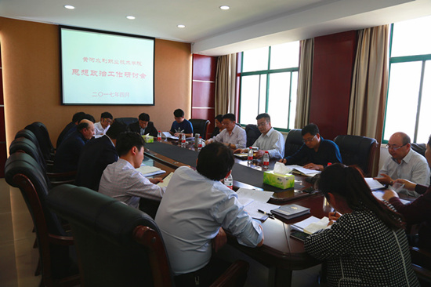
4月18日下午，我校在行政楼第四会议室召开思想政治工作研讨会，校党委副书记刘卫锋出席会议。组织部、宣传部、学生工作部、人事处、教务处、纪委、保卫处、团委、数字化校园建设与管理办公室、工会、机械工程学院、旅游系、艺术系、思想政治理论教学部等相关部门负责人参加了会议。校党委副书记刘卫锋主持会议。
会议的主要围绕全国思想政治工作会议精神和河南省高校思想政治工作会议精神的贯彻落实，深入分析我校思想政治工作存在的主要问题，探讨加强和改进我校思想政治工作的制度和措施，为召开我校思想政治工作会议做充分准备。与会人员紧紧围绕如何切实提升我校思想政治工作水平这一主题，畅所欲言、深入研讨，分别从思政工作队伍建设、教师思想政治素质提升、实践育人、思政课主渠道发挥、网络思想政治教育开展、教学与课堂管理等方面提出了好的建议和意见。
校党委副书记刘卫锋做讲话，并就如何做好我校思想政治工作提出三点要求。一要充分认识高校思想政治工作的重要性。要认真学习贯彻全国高校思想政治工作会议精神和河南省高校思想政治工作会议精神，紧紧围绕“立德树人”这一根本任务，做好顶层设计，把思想政治工作贯穿到教育教学全过程，实现全程育人、全方位、全员育人，培养全面发展的社会主义事业建设者和可靠接班人。二要加强教师的思想政治工作，尤其要加强思想政治工作队伍建设。教师是学生思想政治教育的引领者，全体教师都要具备坚定的理想信念、高尚的道德品格，肩负起思想政治教育的神圣职责。基层党组织要从经费保障、创新教育培训方式方法等方面切实加强教师的思想政治教育，特别是注重在青年教师和党员教师的理想信念教育和价值观认同教育活动。三要拓宽渠道、创新方式方法，形成思想政治工作合力。要紧紧围绕人才培养目标，充分发挥思政课教师的主体作用、思政课的主渠道作用、政治辅导员的思想引领作用，发挥退休老教师特别是党员教师的优势，加强学生社团活动的统筹管理、内涵提升，形成强大的工作合力，进一步增强思想政治教育的针对性和时效性，提升我校思想政治工作水平。
我校举办2017年春季教职工运动会
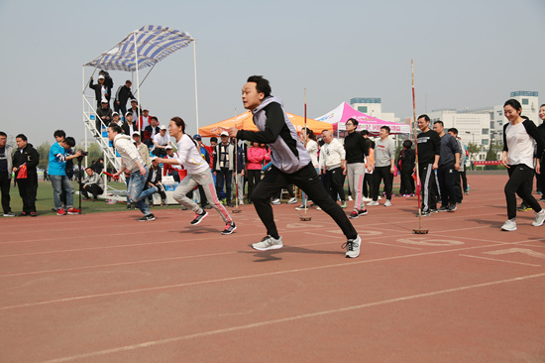
为进一步引导广大教职工快乐工作、健康生活，在全校形成热爱体育、崇尚运动的良好氛围，4月12日上午，我校举办2017年春季教职工运动会。
运动会包括10 人×60 米迎面接力、飞盘投圈、定点投篮等比赛项目，既有竞技性，又有娱乐性。祥云体育场上，迎面接力赛气氛高涨、场面热烈，参赛队员手握接力棒，犹如脚底生风，你追我赶、奋力奔跑。运动场上团结拼搏的精神与场外的加油欢呼声，感染着在场的每一位观众。西北排球场的飞盘投圈和定点投篮比赛项目，也在一片欢声笑语中有序进行。
本次运动会的举办，进一步促进了各分工会之间的交流，增进了教职工间的友谊，营造了积极向上的氛围，展现了我校教职工团结协作、顽强拼搏、奋勇争先的精神面貌。
我校举办创业就业主题讲座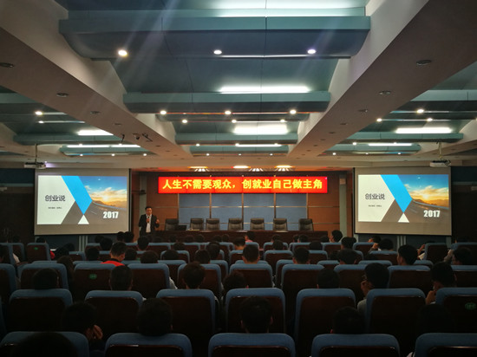
4月15日，由校团委和“黄河之星”众创空间在3号实训馆学术报告厅联合举办主题讲座，郑州大学张青山教授应邀做以《人生不需要观众，创就业自己做主角》为题的讲座。全校共有来自各院系的200余名学生参加活动。
讲座中，张青山教授从创业的简单与不简单、影响创业的因素、裂变和资源、“PDCA闭环”等四个方面向学生系统地讲述了当下创业环境中的问题以及自身对大学生创业现状的总结与探索。讲座贴近实际，引起了在场学生的浓厚兴趣，现场气氛十分热烈。
本次讲座使学生了解了大学生创业领域的相关知识，激发了他们的创业意识，解答了他们在创业方面的疑惑，为他们以后踏上创业之路奠定了一定基础。
土木与交通工程学院举办“关爱特殊儿童，青春与爱同行”主题道德讲堂
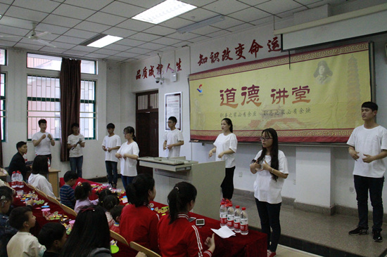
倾听无声世界，关爱听障儿童。4月18日下午，土木与交通工程学院在6号教学楼103室举办以“关爱特殊儿童，青春与爱同行”为主题的道德讲堂。土木与交通工程学院分团委书记戚亮、道桥2016级辅导员王永强、部分学生代表、开封市康复教育中心的两位老师及10名孩子参加活动。
道德讲堂在满天星手语协会带来的手语表演中拉开帷幕。在主持人介绍了活动的目的和意义之后，开封市康复教育中心的老师播放了有关孩子们进行康复训练等内容的视频，并对视频进行讲解，她说，希望以后当人们走到路上，看到这些带有助听器或耳蜗的孩子们时，不要觉得他们有什么不同，其实他们跟常人一样。老师感人的话语表达了她对孩子们深深的爱，也使在场师生对听障儿童的日常学习和生活情况有了一定的了解。随后，市康复教育中心的孩子们朗诵了诗歌《悯农》《静夜思》，演唱了歌曲《找朋友》。孩子们稚嫩的声音、纯真的笑脸感动了在场师生。最后，在主持人的号召下，全体师生高举右手，进行了庄严的宣誓：“理解和尊重每一位听障儿童，面对他们时，设身处地为他们着想，热情帮助他们解决困难，多一份理解，多一份关心。”
此次活动的开展，使师生们对听障儿童的学习生活情况有了更多的了解，使更多的人来关注、关心、关爱听障儿童，理解和尊重他们，用真情搭建沟通的桥梁。
我校成功举办第二届素质拓展大赛
4月22日上午，我校在五环体育场素质拓展基地举办以“熔炼团队、超越自我”为主题的第二届素质拓展大赛，来自12个院系的16支代表队参赛。
大赛开幕式上，学生处长谷献晖致辞。她介绍了我校素质拓展活动所取得的成效，并鼓励学生积极参与活动，成为高素质技能人才。
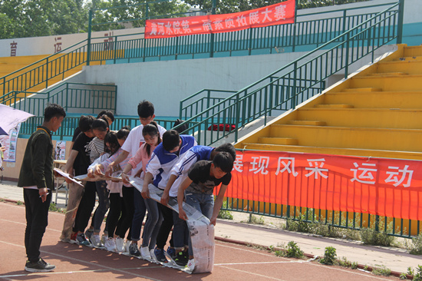
此次大赛分为团队展示、竞赛项目和团队分享三个环节。团队展示环节，气氛热烈，16支参赛队激情昂扬地展示了本队的队名、队旗、队形、队训和队歌等，充分展现了当代大学生良好的精神风貌。竞赛项目环节，参赛队伍限时挑战“穿越电网”“无敌风火轮”“踊跃硫酸池”“有轨电车”等4个拓展项目。团队分享环节，每位参赛选手用一句话概括参加此次大赛的感想和收获。比赛中，选手们激情飞扬、团结协作，向在场师生展示了素质拓展活动的强大力量。
大赛历时一天，经过激烈比拼，最终水利工程学院“荣耀队”、土木与交通工程学院“烈焰队”获得一等奖，机械工程学院“先锋队”等4支参赛队伍获得二等奖，自动化工程系“奔跑的蜗牛队”等6支参赛队伍获得三等奖，财经系“以梦为马队”等4支参赛队伍获得优秀奖。
本次大赛是我校第四届心理素质教育系列活动的重要内容之一。活动的开展进一步增强了学生们对素质拓展活动的认识，提高了我校学生的心理健康水平和综合素质能力。

【学雷锋志愿服务】
我校启动文明旅游宣传暨志愿服务活动
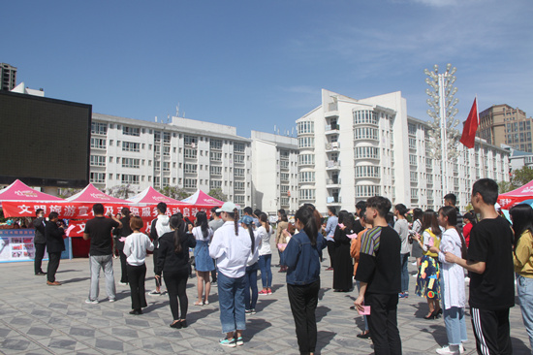
为进一步做好文明旅游宣传工作，提升游客文明素质，塑造“讲文明、树新风、重礼仪，诚信友爱、热情好客、安全有序”的人文旅游环境，助力我校精神文明单位创建工作，4月18日下午，由我校文明办主办、旅游系承办的“文明旅游宣传暨志愿服务活动”启动仪式在我校扬帆路顺利举行。旅游系党总支书记樊建科、系主任焦红强、副主任余楠及旅游系全体教师、部分学生代表等近200人参加了仪式。今年的文明旅游宣传暨志愿服务活动的主题是“文明旅游，从我做起”。
启动仪式上，王忠伟老师对此次活动开展的背景、意义、相关要求等进行了说明。系党总支书记樊建科发言，宣读了《文明旅游倡议书》，并带领在场师生一起宣誓《文明旅游行为公约》。随后，全体师生在印有“文明旅游，从我做起”字样的宣传条幅上签名。仪式结束后，旅游系组织60名青年志愿者在校园内开展文明旅游宣传和文明旅游调查问卷发放活动。
此次活动的启动，为我校开展系列文明旅游实践活动营造了良好的氛围，调动了我校广大师生参与文明旅游建设的积极性，进一步提高了我校师生文明旅游的意识。按照活动计划，旅游系将组织该系青年志愿者师生在开封市内开展丰富的文明旅游宣传暨志愿服务活动，助力“四个开封”建设。
我校开展志愿服务积分兑换活动
为进一步激发师生志愿服务热情，4月25日下午，在我校扬帆广场，校文明办、校团委联合开展了2017年第一季度志愿服务积分兑换活动，400余名志愿者参加了活动。
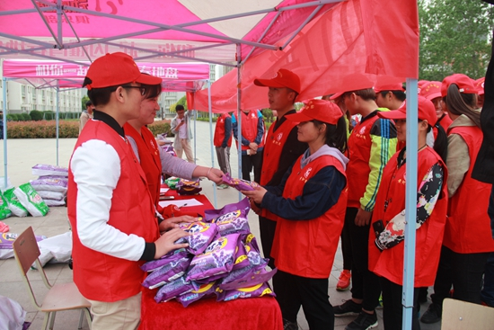
按照我校志愿服务积分兑换制度和标准，志愿者每参加一次志愿服务活动，可根据服务劳动强度和服务时长获得相应分值，学校可根据志愿者积攒的分值为其兑换不同的礼品。活动现场，志愿者们用平时参加志愿服务积攒的积分兑换了笔记本、毛巾、香皂、洗衣粉、水杯等日常用品。拿到礼品的志愿者，个个都很高兴、很激动，他们觉得自己的付出得到了肯定和鼓励。
此次活动促进了志愿服务工作机制的不断完善，让志愿者的爱心得到小小的回馈，让志愿者的爱心得以延续，激发越来越多的人自觉投身志愿服务活动中来，真正使志愿服务成为一种生活习惯，引领社会新风尚。
国际教育学院党员志愿服务队开展敬老爱老活动
4月20日下午，国际教育学院党员志愿服务队的15名队员来到开封市龙亭区北郊乡敬老院，慰问在那里生活的孤寡老人。
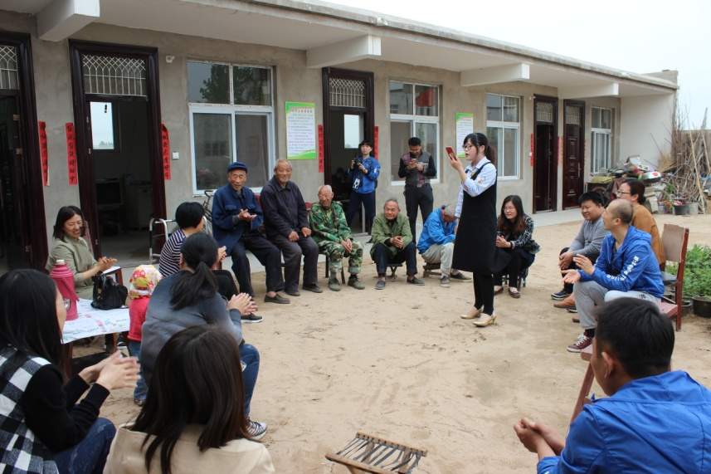
服务队为老人们送去了牛奶、糕点等慰问品，并与老人们亲切交谈，嘘寒问暖，还为老人们表演了歌曲、魔术等精彩的文艺节目。老人们脸上绽开了幸福的笑容，直夸党和政府的政策好。
本次活动的开展，弘扬了“奉献、友爱、互助、进步”的志愿服务精神，进一步增强了党员教师“敬老爱老”的社会责任感。
我校民主党派开展为校园花木悬挂标识牌志愿服务活动
春风和煦，百花盛开，4月12日下午，在景色迷人的校园内，在黄河水院支社主委张圣敏的组织下，九三学社开封市黄河水院支社联合我校民盟、民进、民建等民主党派，在人流出入集中的教学区、办公区等处，为百余种花木悬挂标识牌300多个。九三学社开封市委副主委李俊霞、崔长江参加挂牌活动，水利工程学院水土保持专业的师生将这次活动作为一次普及专业知识的特色课堂。
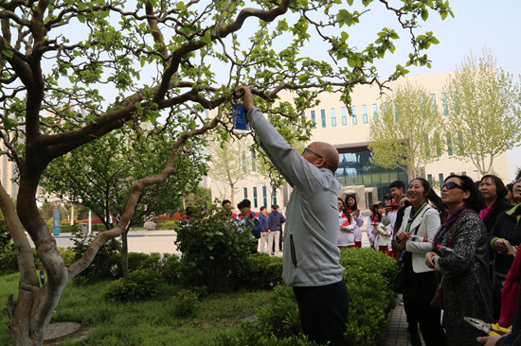
在我校党委副书记、工会主席王卫东和党委副书记刘卫锋的精心指导下，在党委统战部、后勤服务中心等部门的支持下，学校各民主党派通力合作，群策群力，特别是教务处副处长赵兴安、水保专业教师郝满、侯礼婷等帮助审核信息，水保专业学生帮助考察统计花木品种，后勤服务中心提供花木的品种、种植位置等，经历了一个多月的认真筹备和工作，花木品种识别、标识牌制作和悬挂等活动顺利完成。悬挂在校园花木上的蓝色标识牌在碧绿或多彩的花木丛中格外显眼，标识牌上有花木的品种、名称，并设计有二维码，师生用手机扫描二维码，就可以了解花木品种及更多的相关知识。
学校各民主党派组织开展的为校园花木制作悬挂标识牌活动是公益性志愿服务活动，宣传了我校美丽校园建设成就，彰显了我校各党派成员和师生的爱校荣校情怀。
旅游系到汴西湖景区开展文明旅游宣传活动
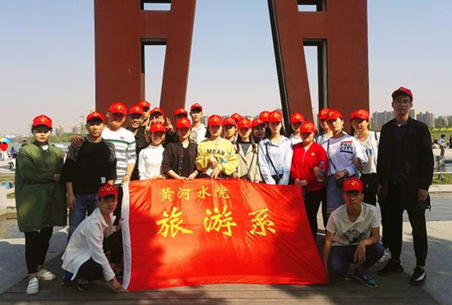
4月23日，由旅游系30余名学生组成的志愿服务小分队，到开封汴西湖景区开展文明旅游宣传活动。活动中，志愿服务小分队成员或为来往的游客引导道路，或对游客进行文明旅游宣传，并在湖边小路和空地上捡拾烟头、塑料碎片、果皮等生活垃圾，维护景区环境。活动的开展展现了我校大学生的文明素养，倡导了社会文明新风，营造了良好社会氛围，进一步培养了学生关爱他人、服务社会的优良品质。
财经系党课实践活动走进黄河游览区
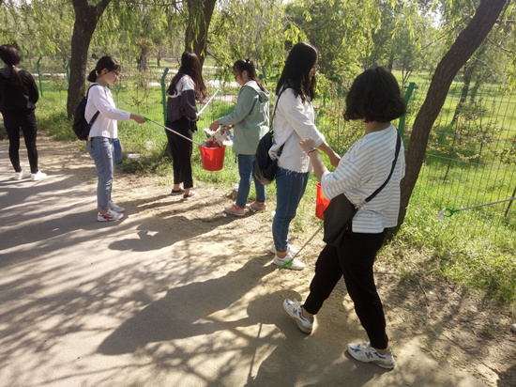
为进一步弘扬“奉献、友爱、互助、进步”的志愿服务精神，践行“两学一做”学习教育要求，4月23日上午，财经系组织党课学员，到黄河游览区开展以“投身清洁志愿服务，共创美丽生态黄河”为主题的志愿服务活动。在负责教师的带领下，志愿者们在游览区沿路捡拾生活垃圾，维护景区环境。志愿者们纷纷表示，今后将继续踊跃参加活动，让志愿服务精神发扬光大，以思想自觉引领行动自觉。
此次活动由财经系学生党支部发起，旨在进一步提高党课学员投身志愿服务活动的积极性，增强保护环境的意识和责任感。

【法治宣传教育】
旅游系开展《旅游法》普及宣传活动
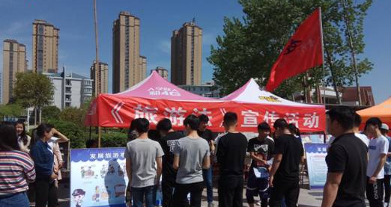
为进一步对我校师生普及《旅游法》相关知识，提升师生的专业素养，4月18日上午，旅游系组织师生在学校扬帆路开展了《旅游法》普及宣传活动。
活动中，该系师生通过放置展板、悬挂条幅、发放相关资料等方式，向广大师生宣传《旅游法》颁布实施的目的和意义。该系还将通过邀请旅游行业的专家到校做报告、开展旅游法知识竞赛、选派志愿者到景区开展宣传等形式开展宣传普及和教育活动。
《旅游法》于2013年10月1日开始施行，其中对“零负”团费、以购养游、强迫自费等问题作出了明确的法律规定。本次宣传活动旨在倡导文明旅游，使广大师生更加深入了解《旅游法》，深刻意识到不文明旅游行为带来的危害，从而进一步促进广大师生学法、知法、守法、懂法、用法，依法维护自身在旅游过程中的合法权益，为我国进一步规范旅游市场秩序，促进旅游业的持续健康发展做出应有的贡献。
学工部组织“学习宪法、遵守宪法、忠于宪法、维护宪法”主题签名活动
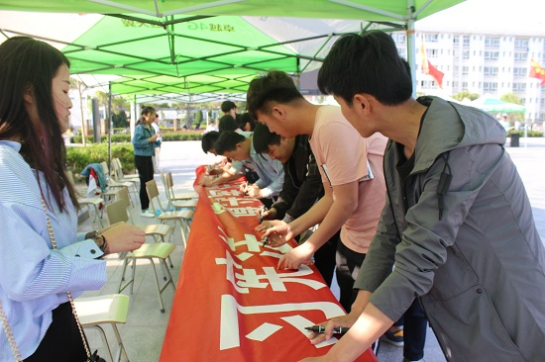
为了进一步贯彻落实我校普法宣传教育规划，集中抓好宪法宣传教育，弘扬宪法精神，树立宪法权威，推动宪法观念深入人心。4月22日在我校扬帆路学工部组织学生干部及各院系学生代表开展了“学习宪法、遵守宪法、忠于宪法、维护宪法”主题签名活动。
活动伊始，得到了广大同学的积极响应，同学们纷纷表明要遵守宪法，拥护宪法。所有的字迹都代表着同学们最庄严的承诺。学生处李老师到现场对本次活动进行指导。
通过此次活动，增强了我校广大学生的宪法观念，培养了学生的宪法意识，弘扬了宪法精神，加强了中国特色社会主义法治理论的学习与传承，深入理解了习近平总书记倡导的“依法治国”的治国理念，为构建和谐社会、和谐校园营造良好的社会氛围。
旅游系到龙亭景区开展《旅游法》宣传志愿服务活动
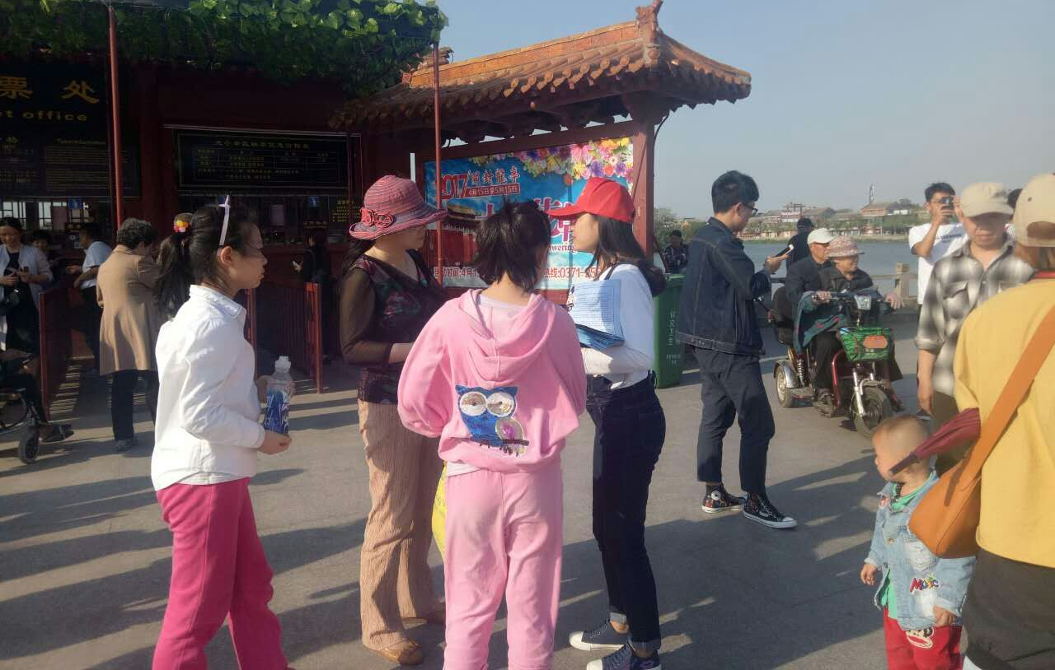
4月22日，为深入广泛宣传我国首部《旅游法》，旅游系组织30余名师生志愿者到开封龙亭景区开展了《旅游法》宣传志愿服务活动。活动中，志愿者们在龙亭广场设立了旅游咨询服务点，对景区周边商户和来往游客进行《旅游法》宣传页的发放和讲解，为游客提供旅游咨询服务，进行文明引导。活动的开展使旅游者和旅游从业人员更加深入了解《旅游法》，深刻认识不文明、不合法的旅游行为带来的危害，进一步增强了学法、知法、守法、懂法、用法意识和能力。
学工部组织学生观看宪法知识宣传片
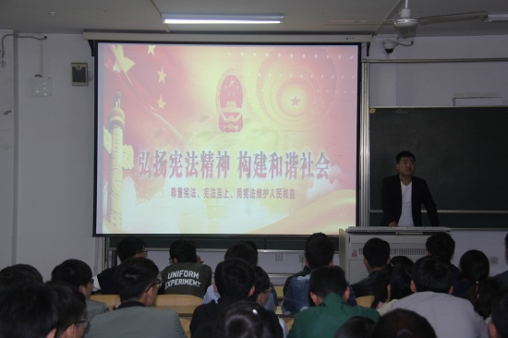
为了进一步贯彻落实我校普法宣传教育规划，集中抓好宪法宣传教育，弘扬宪法精神，树立宪法权威，推动宪法观念深入人心。4月25日在教学楼6202教室学工部组织学生干部及各院系学生代表学习观看了宪法知识宣传片。
观看宣传片前，学工部李老师首先介绍了12月4日宪法日的由来，并给大家讲解了宪法是国家根本大法、是治国安邦的总章程，学习宣传和贯彻宪法是关系党与人民事业发展和国家长治久安的重要保障。李老师要求同学们要坚持宣传宪法精神，普及宪法知识，努力提高宪法观念，树立宪法权威。
通过此次活动，增强了我校青年学生的宪法意识，为加强中国特色社会主义法治理论的学习与传承，构建和谐社会、和谐校园奠定了良好基础。

报：开封市文明办、新区文明办、校领导
送：全校各部门
编辑：耿 风 审核：姚 芬 签发：于兆国

（共印50份）

